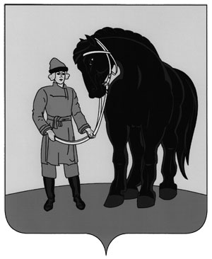

**РОССИЙСКАЯ ФЕДЕРАЦИЯ**

**ГАВРИЛОВО-ПОСАДСКИЙ РАЙОННЫЙ СОВЕТ ДЕПУТАТОВ**

**ИВАНОВСКОЙ ОБЛАСТИ**

**Р Е Ш Е Н И Е**

Принято 29 ноября 2010 года

**О внесении дополнений в решение Гаврилово-**

**Посадского районного Совета депутатов от**

**25.02.2010 № 247 (в ред. от 30.09. 2010 №28)**

Рассмотрев представленные Управлением землепользования, архитектуры и природных ресурсов администрации Гаврилово-Посадского муниципального района Ивановской области материалы, руководствуясь статьями 24, 48 Устава Гаврилово-Посадского муниципального района, Гаврилово-Посадский районный Совет депутатов РЕШИЛ:

1. Внести в решение Гаврилово-Посадского районного Совета депутатов от 25.02.2010 № 247 «Об утверждении прогнозного плана приватизации имущества, находящегося в муниципальной собственности Гаврилово-Посадского муниципального района на 2010 год» (в ред. от 30.09.2010 №28) следующие дополнения:

1) Приложение к решению Прогнозный план приватизации имущества, находящегося в муниципальной собственности Гаврилово-Посадского муниципального района на 2010 год:

- дополнить столбцами 8,9 следующего содержания:

|  |  |
| --- | --- |
| Доля принадлежащих Гаврилово-Посадскому муниципальному району акций, % | Количество акций подлежащих приватизации, штук, % |
| 8 | 9 |

- дополнить строкой 11 следующего содержания:

|  |  |  |  |  |  |  |  |  |
| --- | --- | --- | --- | --- | --- | --- | --- | --- |
| 11. | Открытое акционерное общество «Центр по расчетам за услуги жилищно-коммунального хозяйства Гаврилово-Посадского муниципального района» | Ивановская область, город Гаврилов Посад, улица Лизы Болотиной дом №28 | - | - | 2010 | продажа на аукционе открытом по составу участников и открытом по форме подачи предложений о цене | 100% | 17473шт. 49% |

2.Настоящее решение вступает в силу с момента опубликования в сборнике «Вестник Гаврилово-Посадского муниципального района».

3. Опубликовать настоящее решение в районной газете «Сельская правда», сборнике «Вестник Гаврилово-Посадского муниципального района» и разместить на официальном сайте Гаврилово-Посадского муниципального района.

**Глава Гаврилово-Посадского**

**муниципального района С.Сухов**

г. Гаврилов Посад

29 ноября 2010 года

№ 41